按照这个链接地址，安装需要的程序：
https://www.chromium.org/developers/how-tos/build-instructions-windows
执行下面的命令生成sln工程文件：
1. set GYP_GENERATORS=ninja,msvs-ninja
2. set GYP_DEFINES=component=shared_library
3. set GYP_MSVS_VERSION=2013, (I install the ultimate 2013 version in my computer)
4. git runhooks --force
问题：
Failed to fetch file gs:xxx
解决：
执行
download_from_google_storage --config
按照提示进行后续操作
修改download_from_google_storage.py
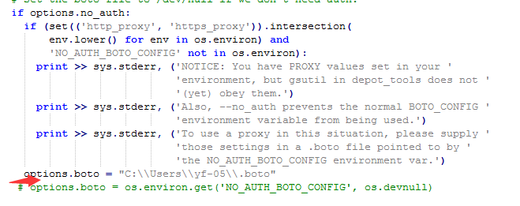
问题：

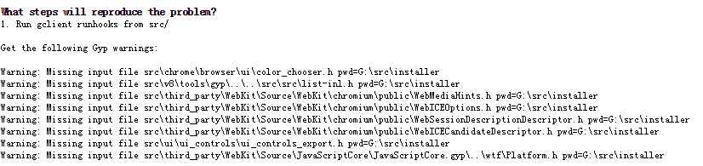
解决：

打开Chrome.sln文件

